Informationszentrum der

Bundesrepublik Deutschland

SIFFP - International exhibition of facades, windows and doors - 26. Okt. - 29. Okt. 2022, Algier
Veranstalter |  | In Kooperation mit
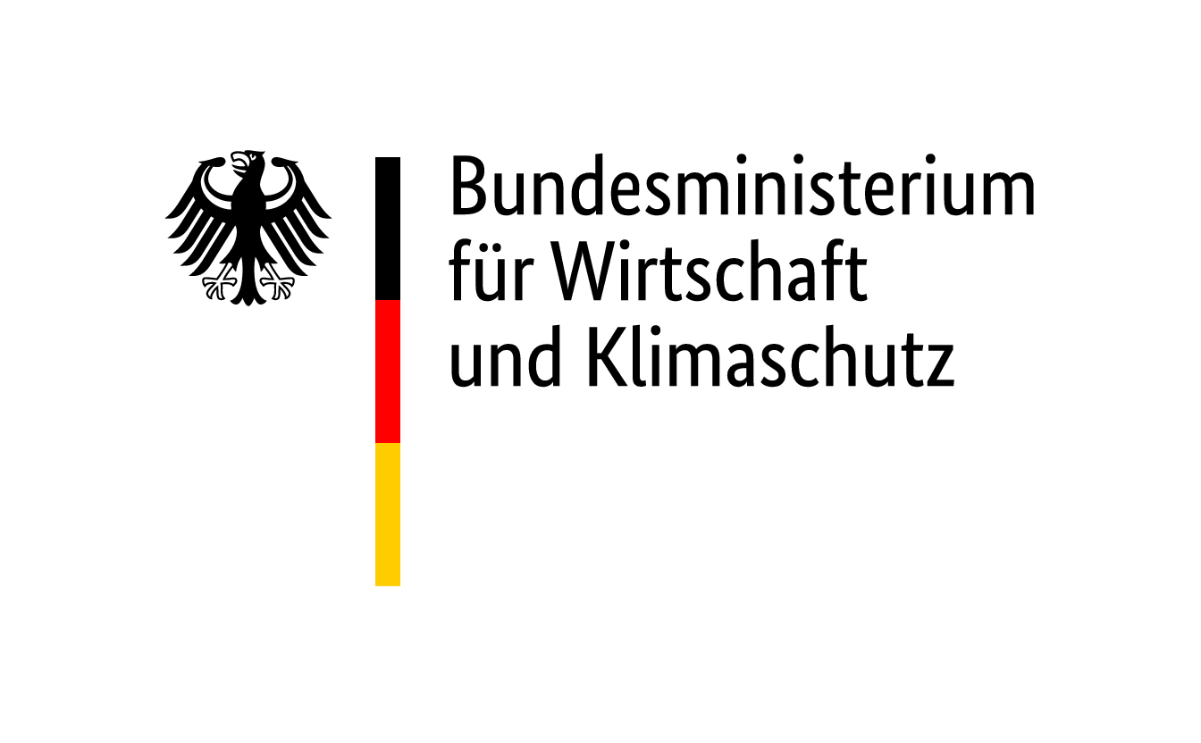
Durchführung und Ausstellungsleitung (Durchführungsgesellschaft i.S.d. Allgemeinen Teilnahmebedingungen)
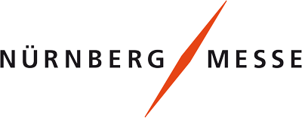 |  | NürnbergMesse GmbH  http://www.nuernbergmesse.de  Tel: +49 911 8606-0  Projektleiter/in:  Veronika Zinkl  veronika.zinkl@nuernbergmesse.de  Tel: +49 911 8606-8687  Fax: +49 911 8606-8694

Besondere Teilnahmebedingungen
in Ergänzung zu den Allgemeinen Teilnahmebedingungen für Beteiligungen des Bundes an Messen und Ausstellungen im Ausland

1. Anmeldeschluss
15. Juni 2022
Es wird darauf hingewiesen, dass die Beteiligung grundsätzlich nur durchgeführt wird, wenn die Mindestteilnehmerzahl von
6 Firmen erreicht ist. Ausstelleranmeldungen nach Anmeldeschluss werden nicht berücksichtigt.

2. Beteiligungspreise
Die genannten Beteiligungspreise verstehen sich zuzüglich der ggf. gesetzlich anfallenden deutschen Umsatzsteuer und der ggf. gesetzlich anfallenden ausländischen Steuern (z.B. VAT, Sales Tax, etc.) auf die Leistungen der Durchführungsgesellschaft gegenüber dem Aussteller. Der Beteiligungspreis nach Ziffer 2.1. deckt nur einen Teil der Gesamtkosten der Leistungen nach Ziffer 4. ab.
2.1. Beteiligungspreise für Unternehmen, die 2022 einschließlich zum 4. Mal an dieser Beteiligung des Bundesministeriums für Wirtschaft und Klimaschutz teilnehmen:

EURO 970,00 / Teilnehmer

2.2. Beteiligungspreise für Unternehmen, die 2022 zum 5. Mal oder öfter an dieser Beteiligung des Bundesministeriums für Wirtschaft und Klimaschutz teilnehmen:

• entfällt

2.3. Beteiligungspreise für Unternehmen, die die beiliegende Erklärung zur Doppelförderung bzw. der Beteiligung der öffentlichen Hand nicht unterzeichnen können:

EURO 3400,00 / Teilnehmer

3. Obligatorische Gebühren
Der Veranstalter berechnet nachstehende obligatorische Gebühr/en:
• Registrierungsgebühr 300,00 € / Ausstellerfirma

Gebühren sind zuzüglich der ggf. gesetzlich anfallenden deutschen Umsatzsteuer und der ggf. gesetzlich anfallenden ausländischen Steuern (z.B. VAT, Sales Tax) vom Aussteller an die Durchführungsgesellschaft zu zahlen.

4. Leistungen
Mit der Zahlung des Beteiligungspreises nach Ziffer 2 sind folgende Leistungen abgegolten:

4.1. Ausstellerspezifische Leistungen
Sämtliche Materialien und Einrichtungen stehen dem Aussteller nur für die Dauer der Veranstaltung mietweise zur Verfügung und dürfen in keiner Weise beschädigt oder verändert werden. Beschädigte oder veränderte Bauteile werden zu Lasten des Ausstellers repariert oder neu beschafft.
• Präsentationsmöglichkeit für Kleinexponate auf einer Fläche von 2 m² im Rahmen des Gesamtkonzepts nach Absprache
• Möblierung: 1 Stehtisch, 1 Stuhl, 1 Prospektständer
• Bereitstellung von Wandwerbefläche inkl. Vergrößerung der reprofähigen Vorlagen (Fotos, Texte, Grafik) (bei Bedarf mit Prospektablage); Vorgabe erfolgt von der Durchführungsgesellschaft
• Allgemeine Ausleuchtung des Informationszentrums
• Ausgabe von Firmenprospekten am Informationsstand gegen Visitenkarten der Interessenten
• Zustellung von Interessenten-Daten nach Messe-Ende
• Nutzung der Besprechungsräume im Informationsstand durch anwesende Firmenvertreter nach Absprache

4.2. Allgemeine Leistungen
• Technisch-organisatorische Betreuung der Aussteller während der Vorbereitung und Durchführung der Beteiligung durch die Durchführungsgesellschaft
• Einrichtung eines Informationsstandes mit Serviceeinrichtungen
• Aufnahme in den Internetauftritt sowie den Flyer der deutschen Beteiligung bzw. –sofern vorhanden- Eintrag in das Ausstellerverzeichnis der deutschen Beteiligung (für fehlerhafte Eintragungen wird keine Haftung übernommen)
• Einheitliche Rahmengestaltung des Informationszentrums gemäß CI-Konzept
• Allgemeine Ausleuchtung des Informationszentrums
• Tägliche Standreinigung (Die Reinigung der Exponate obliegt dem Aussteller)

4.3. Verzicht
Ein Verzicht auf einzelne firmenspezifische oder allgemeine Leistungen begründet keinen Anspruch auf Minderung des Beteiligungspreises. Auf einheitliche Gestaltungselemente kann in keinem Fall verzichtet werden.

5. Zahlungsbedingungen
Die Verpflichtung zur Zahlung von 20 % des Beteiligungspreises - basierend auf der gewünschten Fläche – nach Ziffer 2 - sowie der obligatorischen Gebühren – nach Ziffer 3- entsteht mit der schriftlichen Anmeldung. Dieser Betrag wird mit Erhalt einer entsprechenden Anzahlungsrechnung fällig. Bei Zuweisung der Standfläche entsteht die Verpflichtung zur Zahlung des Restbetrages. Dieser ist sofort nach Erhalt der Endrechnung fällig.

6. Unternehmensdaten
Die personenbezogenen Daten des Ausstellers werden von der Durchführungsgesellschaft zum Zwecke der Vertragsabwicklung verarbeitet und Dritten (z.B. Architekten, Agenturen, Spediteure, Messeveranstalter etc.) weitergeleitet. Die Durchführungs-gesellschaft übermittelt die Daten im Rahmen der Projektabwicklung außerdem an Behörden des Bundes (z.B. Bundes-ministerium für Wirtschaft und Klimaschutz, Bundesministerium für Ernährung und Landwirtschaft, Bundesamt für Wirtschaft und Ausfuhrkontrolle), den Ausstellungs- und Messe-Ausschuss der Deutschen Wirtschaft e.V. (AUMA), an den AUMA insbesondere zur Information über das Auslandsmesseprogramm und zur Evaluation des Auslandsmesseprogramms auch durch beauftragte Dritte sowie an den Betreiber des Internetportals www.german-pavilion.com. Bundesbehörden können personenbezogene Daten an Mitglieder des Deutschen Bundestages, an andere öffentliche fördernde Stellen und für statistische Zwecke und zur Evaluierung an die damit beauftragten Einrichtungen weitergeben. Auch bei einer etwa erforderlichen Prüfung durch den Bundesrechnungshof können die Daten weitergegeben werden. Weitere Informationen zum Datenschutz sind zu finden auf der Homepage der Durchführungsgesellschaft http://www.nuernbergmesse.de.

NürnbergMesse GmbH | Nürnberg, 19. Mai 2022

